|  |  |
| --- | --- |
| **D:\Work\MHST 2013\logo-mhst.jpg** | **BAN TỔ CHỨC GIẢI THƯỞNG** MÙA HÈ SÁNG TẠO VIẾT ỨNG DỤNG  PHẦN MỀM NGUỒN MỞ  LẦN THỨ NĂM – 2013. |

TÀI LIỆU HƯỚNG DẪN SỬ DỤNG.

Mã ý tưởng: MHST13 – 13.

Tên dự án: MathFormulla – Phát triển web service nhập công thức toán giống Pastebin.com.

1. **Hướng dẫn cài đặt.**
2. *Download XAMPP:*

Link: http://sourceforge.net/projects/xampp/files/



1. *Cài đặt XAMPP:*

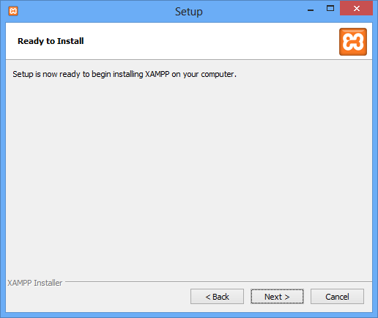

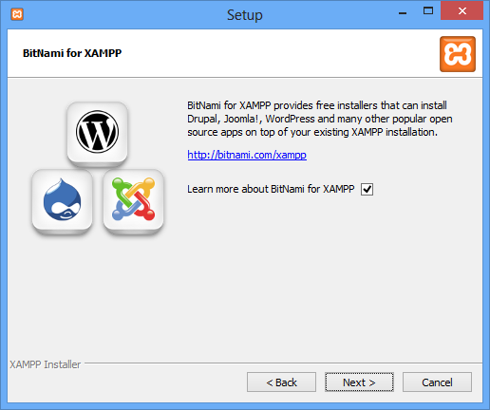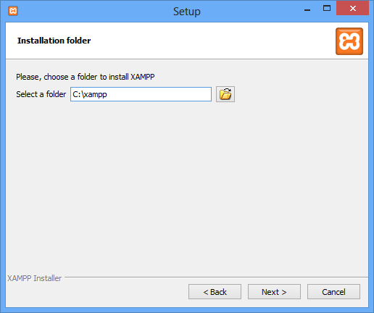

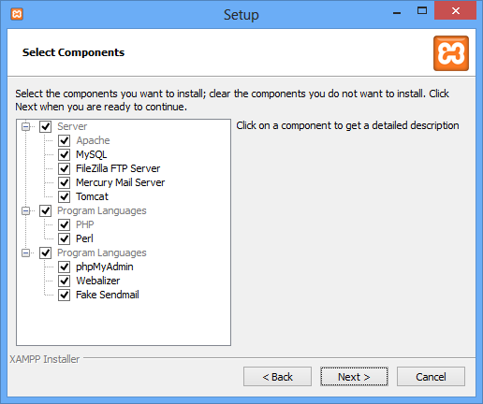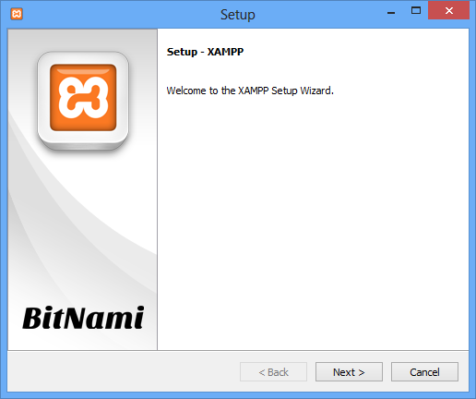

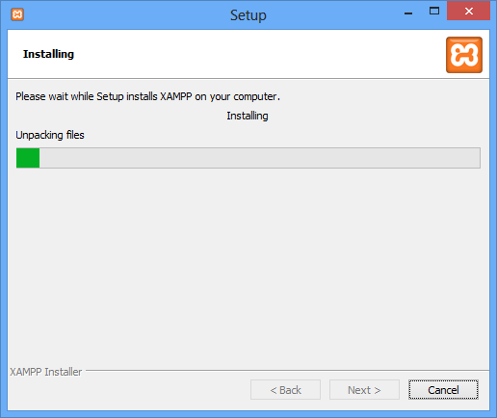

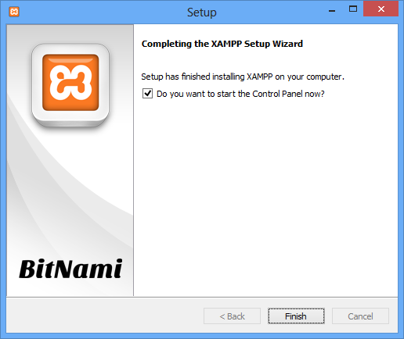

1. *Khởi chạy xampp – Control Panel:*

Click Start: Apache and MySQL.

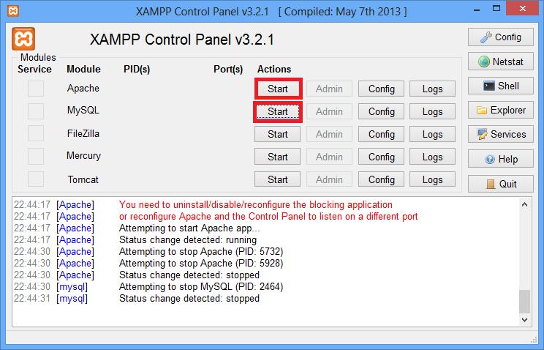

1. *Chỉnh sửa cài đặt trong XAMPP – Control Panel:*

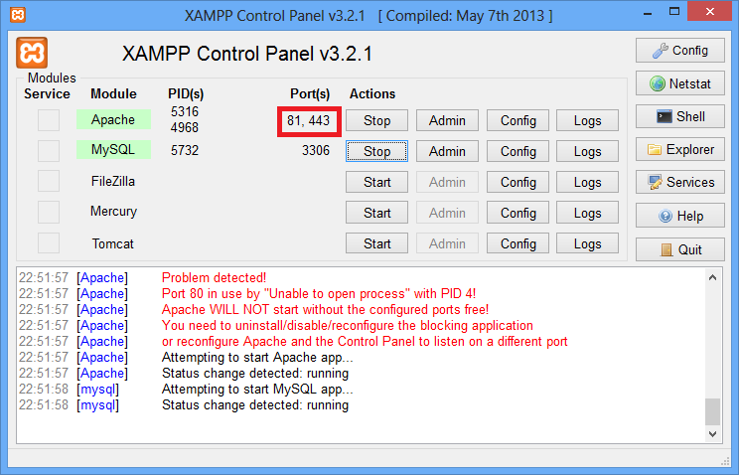

*Mở trình duyệt, truy cập địa chỉ: localhost:[port] (Trong đó Port được lấy từ XAMPP Control Panel ở trên, ví dụ: localhost:81).*

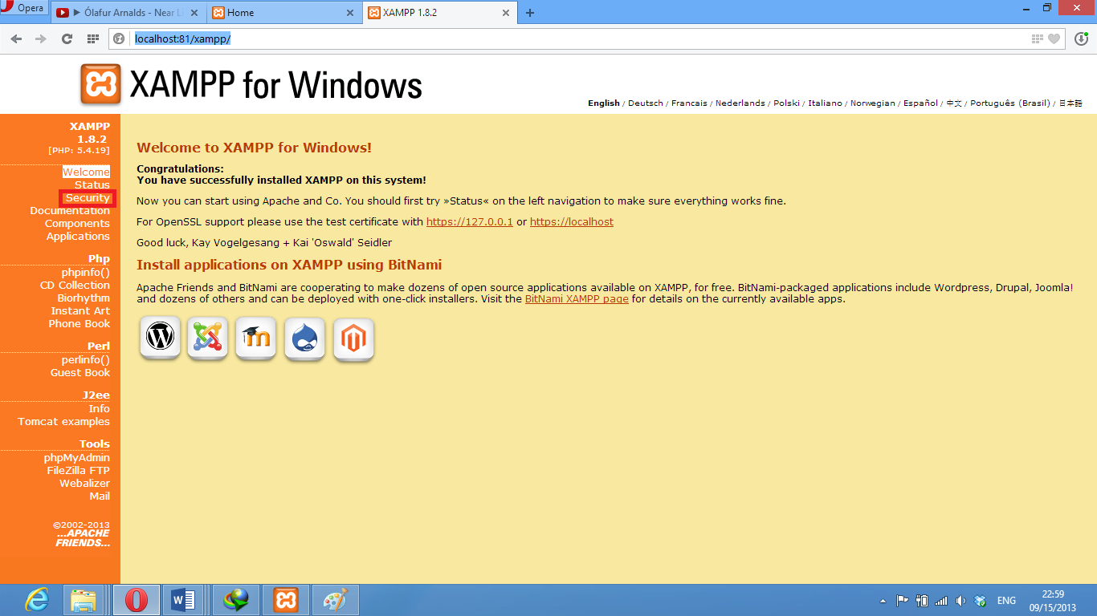

*Tìm đến và click tab: Security.*

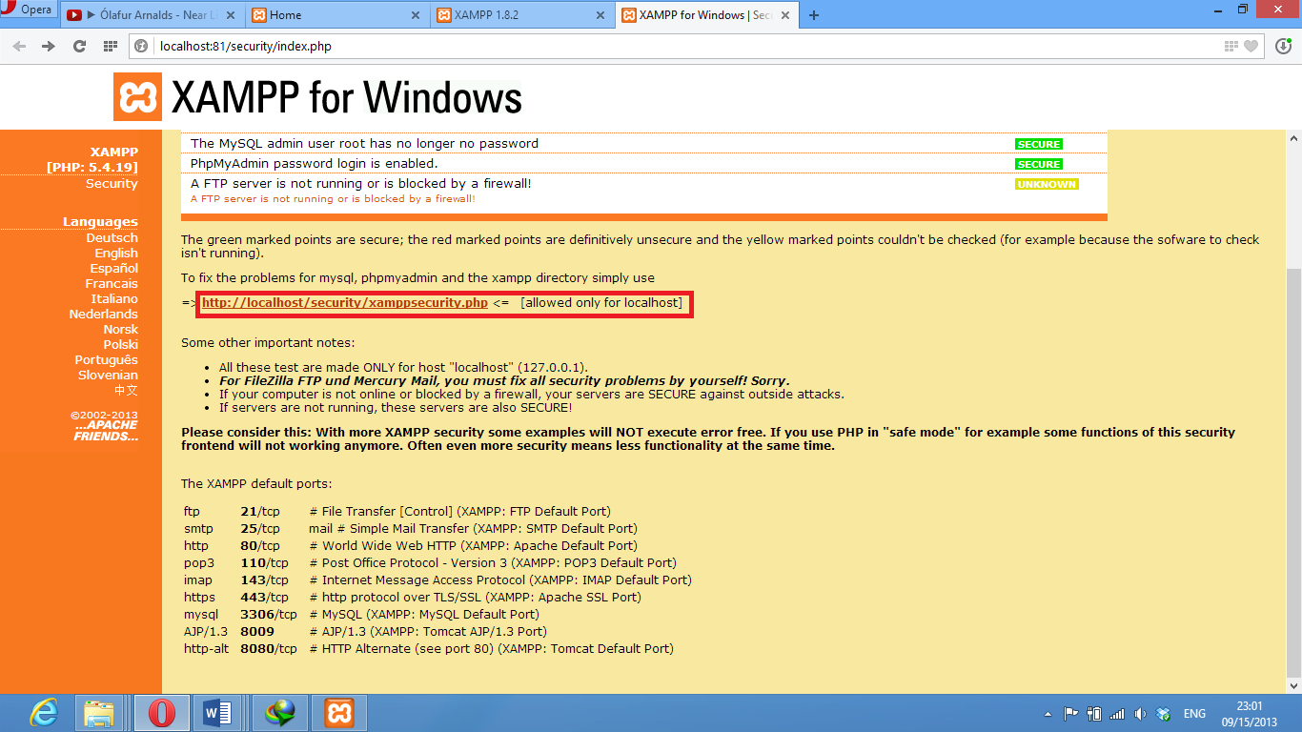

*Click vào đường link trên để thay đổi password:*

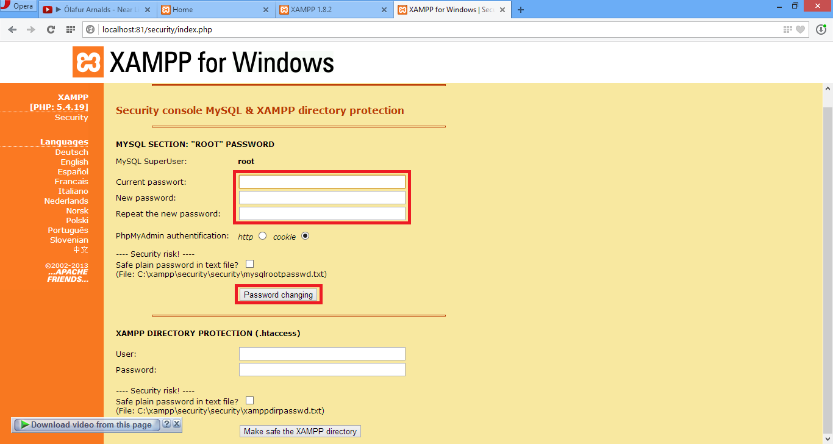

*Mở Trình duyệt, truy cập địa chỉ: localhost:[port]/phpmyadmin/ với password vừa thay đổi.*

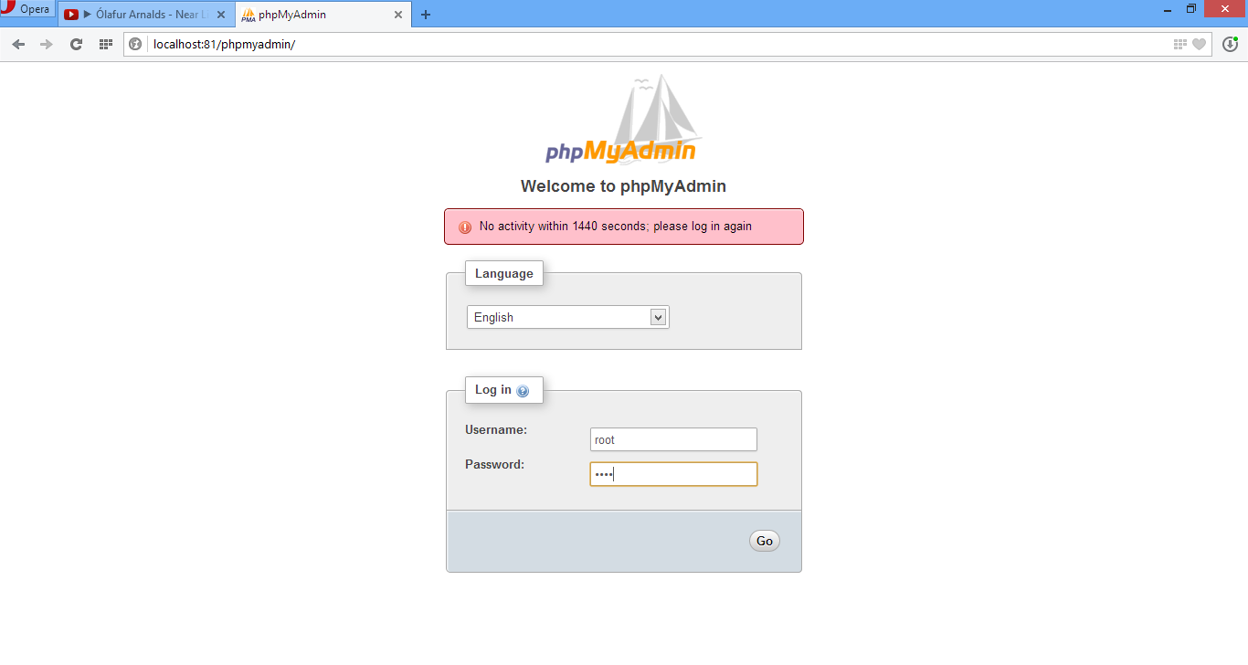

*Click vào database, type pastebyme, click Create:*

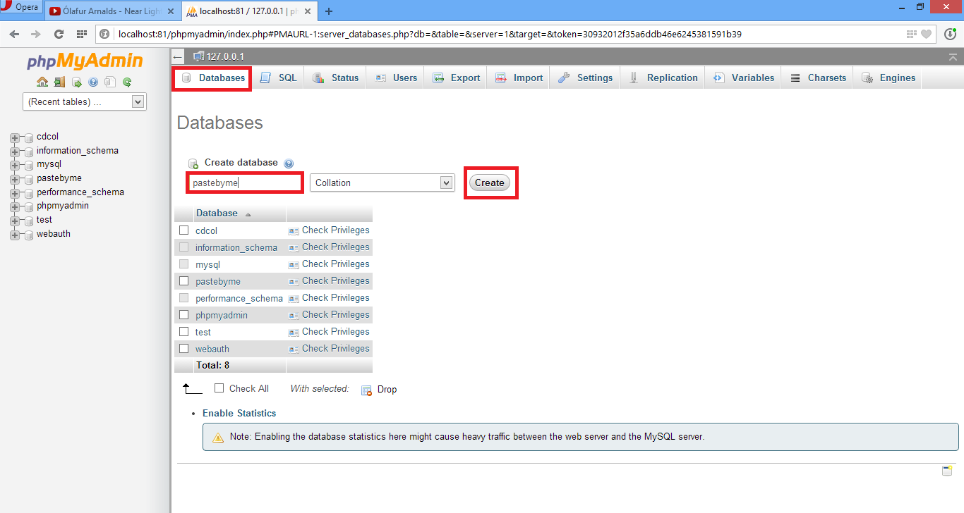

*Click Import, Click Choose File, Browse tới file pastebyme.sql, thay đổi “Character set of the file” về utf – 8. Sau đó Click: Go.*

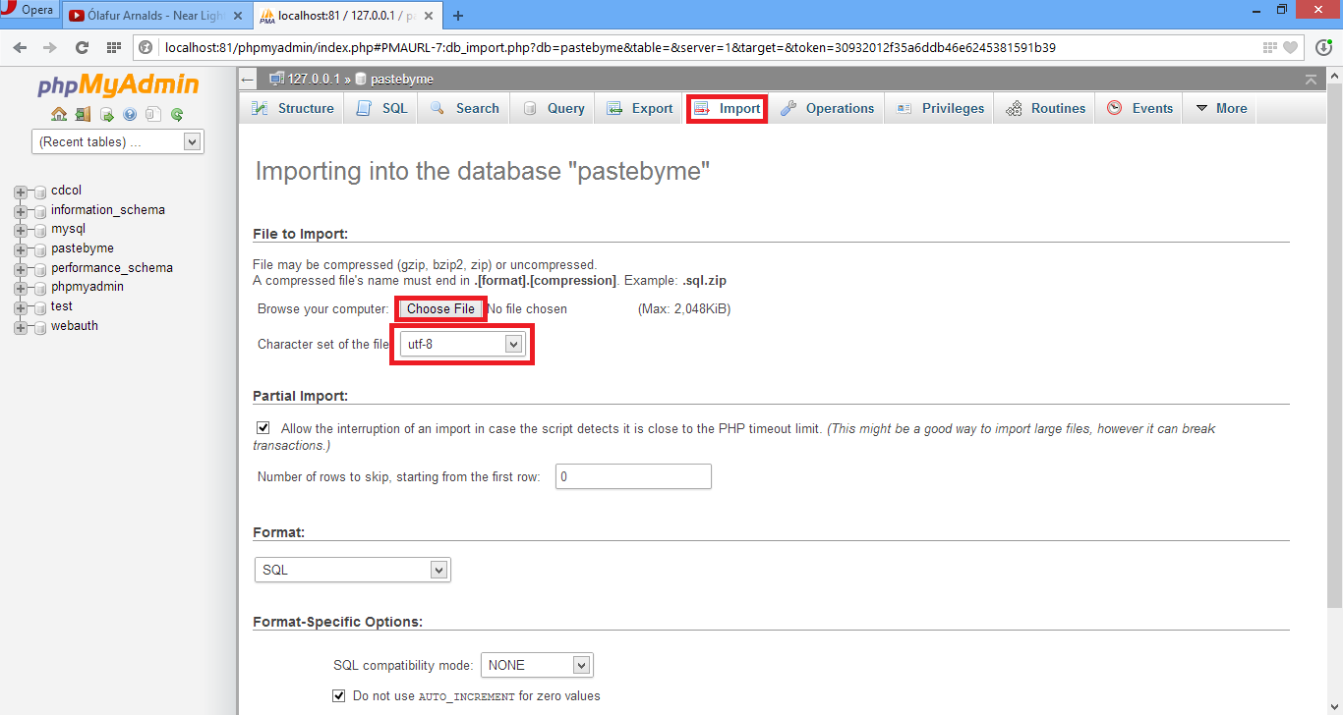

1. *Truy cập Pastebyme.com:*

*Trên trình duyệt, truy cập tới địa chỉ: http://localhost:[port] /pastebyme.com/*

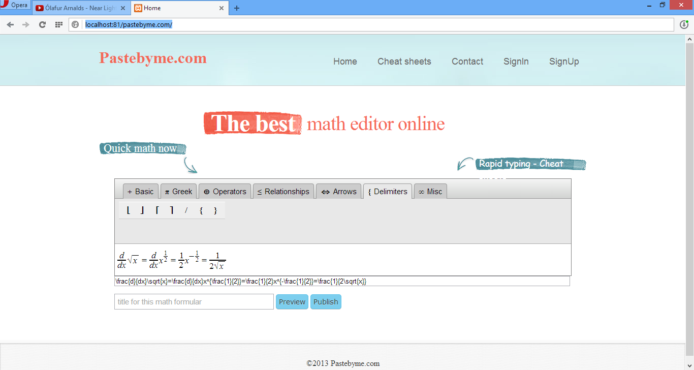

1. *Tham khảo các tutorial video tại địa chỉ: http://localhost:[port] /pastebyme.com/cheat-sheets*

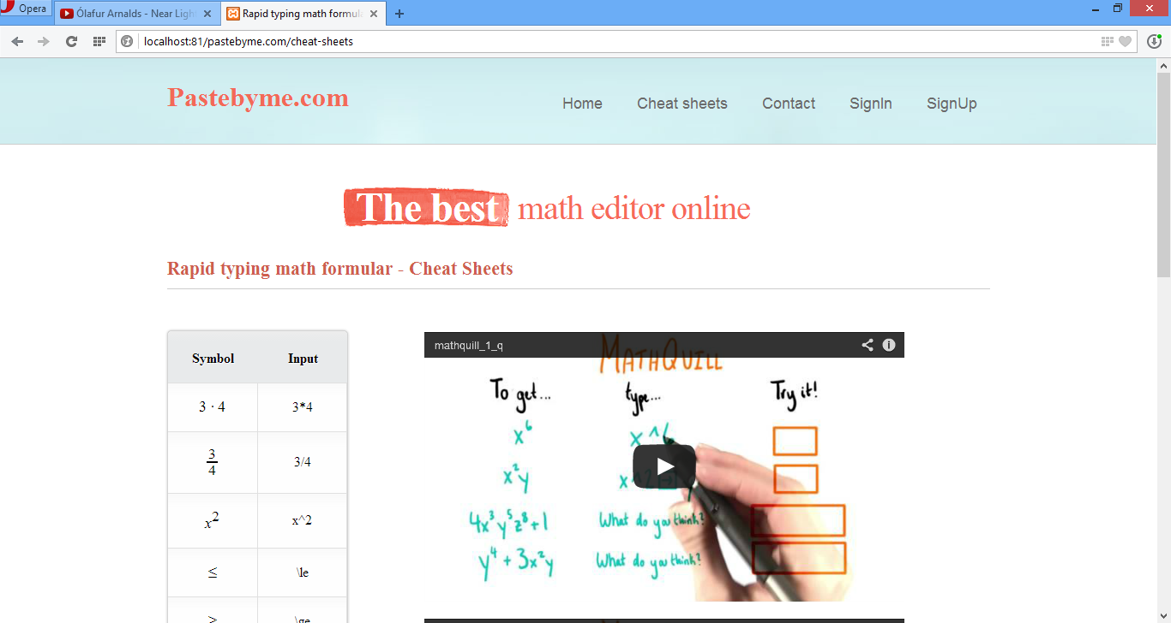

1. *Liên hệ với đội ngũ developers:*

